### 表单校验预研

框架选择考虑因素：

1. 兼容性
2. 适配性（包括自定义）
3. 社区力量

框架筛选：

搜索结果比较多的几个框架有：

bootstrapValidator.js

jquery.validate.js

jquery.form-validator.js

validate.js

jquery.validVal.js等

经过一些查找及搜索，从国内社区数、文档及博客数来看，bootstrapValidator和jquery.validate的搜索结果数显著大于另外几个框架，考虑到实际应用的便捷性，在此将从兼容性、适配性、社区力量等几个方面对bootstrapValidator和jquery.validate进行对比。

兼容性(基于Chrome、Firefox、IE10和IE8)：

BootstrapValidator是基于jquery和bootstrap的一款表单校验框架，兼容Chrome、Firefox, IE10,但不兼容IE8。要求Bootstrap版本为3以上。

Jquery.validate是基于jquery的一款表单校验框架，兼容Chrome、Firefox, IE10, IE8。 只要iquery版本大于1.7即可。

结论：

Jquery.validate兼容性要优于bootstrapValidator

适配性：

BootstrapValidator提供了包括notEmpty、different、regexp等在内的46个校验规则，基本囊括了大部分的校验需求。此外，通过regexp接口提供的正则式验证，可以实现各类自定义规则的验证。

Jquery.validate提供了包括required、equalTo、email等17种默认校验规则，默认规则比较少，通过addMethod添加自定义规则（在jquery.validate.js中或者新建additional-methods.js），可以比较轻松的实现自定义规则的验证。

结论：

适配性上虽然bootstrapValidator相比jquery.validate有更多的默认校验规则，但是二者都能够添加自定义的校验方式，从这一方面考虑二者差别不大。

社区力量：

BootstrapValidator和bootstrap的配合使用比较常见，鉴于bootstrap的广泛使用，bootstrapValidator的使用者也是比较多的，可以搜索到比较多的相关文档。

Jquery.validate是jquery大家族的一员，国内[www.runoob.com](http://www.runoob.com)网站有详细教程，相关文档也比较容易搜索得到。

结论：jquery和bootstrap都是使用人数很多的框架，在这一方面相差无几。

错误显示及样式自定义：

BootstrapValidator主要结合了bootstrap的样式进行错误提示（由框架提供了错误摆放位置和错误样式），没有提供接口以自定义错误提示风格以及显示位置，预计需要通过修改源码和样式的方式进行调整。

Jquery.validate的错误提示没有样式，比较灵活，提供了errorPlacement接口，自定义错误提示的放置位置。

结论：

从样式上来讲，由于IVYCloud自身具有比较鲜明的风格，虽然其有用到bootstrap作为样式框架，但从bootstrapValidator的错误提示样式来看，和IVYCloud之前的风格比较不搭，需要做修改调整。而jquery.validate则主要是功能的实现，没有提供样式，只要按照错误内容结合IVYCloud之前的验证提示样式进行错误提示。在这一方面来看，jquery.validate具备更高的改造性，利用jquery.validate加上IVYCloud自身的错误提示框架相结合，能够达到统一校验的需求，且改造量更小。

故选择jquery.validate作为IVYCloud的前端统一校验框架，保留原有提交按钮触发方式的校验（考虑到需与后台交互验证的部分）。在此方案中，jquery.validate能够支持在输入过程中实时校验输入值，当通过jquery.validate的校验后再由原有的校验方式进行校验。在此情况下，前端规则的错误应该是都能够由jquery.validate检查出来的，原有的校验并不会导致其他错误，而且补充了与后台交互校验的部分。在新模块的开发中，将按照jquery.validate+原有校验后台交互部分组成。

该校验框架在IVYCloud的应用方案：

以<form>为基本校验单位：

Jquery.validate校验框架

表单中各字段的校验规则

各校验规则对应的提示信息

各字段对应的IVYCloud原有Tip控件

formLayout组件

应用示例：

在config.js中添加jquery.validate.js和additional-methods.js

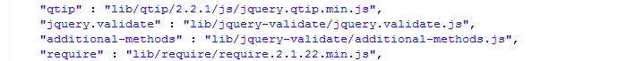

以添加集群为例：

①在创建添加集群界面中的表单元素和各输入框元素时，需为每个需要校验的字段添加id属性和name属性。



②为该表单的各字段统一设置校验规则、错误提示信息和各自对应的Tips控件。

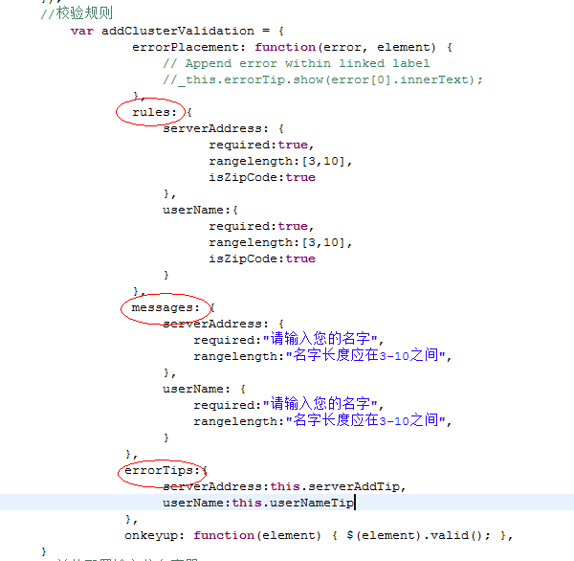

③在构建formLayout组件时添加validate参数

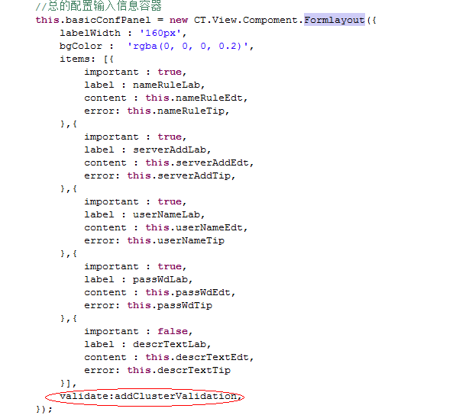

由此，就可以实现jquery.validate的实时输入校验

自定义校验规则的添加：

由于jquery.validate具备的默认校验规则比较少，因此需要添加IVYCloud常用的校验规则，在此以添加邮政编码规则为例，需要在additional-methods.js文件中添加对应规则即可

